**PROYECTO TIPO SUBLÍNEA 2:**

**Fortalecimiento de la alianza Escuela, familia, comunidad.**

**Ficha de identificación del proyecto:**

|  |  |
| --- | --- |
| **LOCALIDAD:** |  |
| **NOMBRE DE LA IED:** |  |
| **NOMBRE DEL PROYECTO:** |  |
| **ACTORES DE LA COMUNIDAD EDUCATIVA PARTICIPANTES:** | **Nombre Rector (a):** |
| **Nombres docentes:** |
| **FECHA:** |  |
| **SUBLÍNEA A LA QUE CORRESPONDE EL PROYECTO:** | Sublínea 2: Fortalecimiento de la alianza Escuela, familia, comunidad. |

A continuación, se propone la estructura para la presentación de los proyectos, a partir de la cual se desarrollará su proceso de evaluación. Para ello se sugieren como mínimo los siguientes apartados:

1. **ANTECEDENTES**

**Pregunta movilizadora:**

¿Cuál es la situación actual en relación con la necesidad identificada? Incluir datos o cifras que respalden la propuesta y resaltar la línea base del proyecto.

**Ejemplo de respuesta:**

En el distrito la política pública para las familias de Bogotá 2011-2025 reconoce la importancia del rol que tienen las familias en la educación inicial desde un enfoque de derechos que evidencia su responsabilidad en el proceso educativo, así contemplan la constitución política de Colombia y la Ley 1098 de 2006. Desde este marco normativo la ciudad ha realizado avances significativos en pro del desarrollo integral de las niñas y los niños, teniendo en cuenta investigaciones realizadas en los últimos años que muestran beneficios y alcances de la alianza escuela, familia, comunidad. Así mismo, ha construido lineamientos para la implementación de políticas, programas y proyectos educativos a partir de una Guía metodológica que se convierte en línea estratégica para fortalecer el vinculo de las familias con los directivos y actores de la comunidad educativa, la corresponsabilidad, la promoción de una alianza y la participación como eje transversal de los procesos educativos. Sumado a los anterior y en coherencia con el Plan Distrital de Desarrollo "Un nuevo contrato social y ambiental para la Bogotá del siglo XXI" 2020 - 2024, el proyecto fortalecimiento de la educación inicial con pertinencia y calidad, junto con los retos que tienen las instituciones educativas, se hace necesario el fortalecimiento de la relación con los padres, madres y/o cuidadores, entendiendo la familia como uno de los entornos que tienen mayor incidencia en la promoción del desarrollo infantil, el potenciamiento de capacidades y la construcción de autonomía de las niñas y los niños. La alianza escuela, familia, comunidad, brinda herramientas, estrategias de cuidado y propende por el reconocimiento de los saberes, prácticas y dinámicas de las familias, así como la conformación de redes que construyan comunidades de aprendizaje.

En nuestra IED hemos tenido una relación cercana con las familias, sin embargo y dadas las dinámicas recientemente vividas a causa de la pandemia, las familias se han distanciado y la respuesta ante la convocatoria para participar en las actividades que programa el colegio, se ha hecho difícil y se evidencia una ruptura en los canales y la efectividad de la comunicación; por esta razón, consideramos importante retomar esos escenarios de confianza y comunicación permanente en pro de lograr procesos orientados al fortalecimiento de los vínculos y el avance en la generación de redes de apoyo siempre en perspectiva del desarrollo integral de las niñas y niños de educación inicial.

1. **JUSTIFICACIÓN PEDAGÓGICA**

En este apartado se sugiere describir la posibilidad de transformación pedagógica de la IED y su debida argumentación en el marco de la Sublínea 2 en la que se inscribe el proyecto; además, se relaciona la población a la que va dirigido.

Es importante presentar de qué manera las actividades que se proponen para el desarrollo del proyecto, guardan relación entre sí, tienen incidencia en las relaciones cotidianas de las familia, en el fortalecimiento de sus vínculos, en el reconocimiento de cada uno de sus miembros como sujetos portadores saberes y con una clara intencionalidad en la búsqueda del bienestar y al rededor de la educación de sus niñas y los niños; de tal forma que, estas actividades trascienden el carácter episódico, todo dentro del camino hacia la consecución del objetivo trazado.

**Preguntas movilizadoras para orientar la justificación:**

- ¿Qué requiere ser transformado o potenciado en la IED en relación con la alianza Escuela, familia, comunidad?

- ¿En relación con la necesidad identificada, ¿cómo se espera que se modifique esta durante el desarrollo y en el momento de finalización del proyecto?

- ¿Cuál es el aporte del proyecto a la educación inicial en clave de la participación de las familias en los procesos de formación y desarrollo integral de los niños y niñas de la IED?

- ¿Quiénes son los beneficiarios directos e indirectos de la propuesta? Describa esos beneficios desde los aspectos pedagógico, didáctico y/o curricular.

- En caso de ser posible: ¿existen otros actores locales con los que podría articularse para el desarrollo del proyecto?

**Ejemplo de respuesta:**

En la institución educativa a lo largo de la implementación de varios proyectos se ha identificado una situación problémica: la participación de las familias y/o cuidadores de las niñas y los niños de educación inicial en el último año ha tenido menor impacto y esta se percibe únicamente como la asistencia a la asamblea de padres, entrega de informes, citaciones y/o talleres. En este sentido la comunicación se ha visto afectada, en tanto existe una percepción limitada frente a la importancia de estos espacios y las temáticas a tratar en ocasiones no cumplen con las expectativas de las familias.

En el marco de la atención integral y el posicionamiento de la educación inicial, la ciudad ha tenido logros de largo aliento que promueven la alianza escuela, familia, comunidad como un eje transversal, desde una relación horizontal que contempla la diversidad de las familias y la permanencia de espacios que visibilicen los sentires, prácticas y costumbres de las familias desde su saber. Es así como este proyecto atendiendo a lo planteado en el objetivo 4 de Desarrollo Sostenible "garantizar una educación inclusiva, equitativa y de calidad para promover oportunidades de aprendizaje durante toda la vida para todos" y en cumplimiento de la Ley 1804 de 2016; así como las interacciones con las familias en los contextos de la educación inicial y la garantía de las condiciones para el potenciamiento de las capacidades de las niñas, niños, sus familias y comunidades, contenidas en el Lineamiento Pedagógico Curricular para la educación inicial en el distrito (2019). Busca avanzar en el fortalecimiento de la alianza escuela, familia, comunidad; para posicionar la educación inicial en la localidad y conmemorar las prácticas autóctonas, saberes ancestrales y costumbres de las familias.

1. **OBJETIVOS**

**Ejemplo:**

**Objetivo General:**

Fortalecer las estrategias de interacción y participación de las familias de las niñas y niños de pre jardín, jardín y transición de la IED, en el marco de la alianza escuela, familia, comunidad como aporte fundamental para potenciar su desarrollo integral.

**Objetivos Específicos:**

* Resignificar los espacios de encuentro con las familias de educación inicial a partir de sus saberes, prácticas y costumbres.
* Desarrollar mecanismos y estrategias innovadoras para reactivar los canales de comunicación con las familias.
* Lograr respuestas más efectivas en el ejercicio de la corresponsabilidad en los procesos de aprendizaje y desarrollo de las niñas y los niños de educación inicial de la IED.
* Ampliar los horizontes comprensivos de las familias sobre los procesos de desarrollo de su hijas e hijos para enriquecer sus interacciones en el entorno hogar.

1. **RUTA METODOLÓGICA**

*Nota: Tener en cuenta el ejemplo como orientación para la formulación, cada proyecto tiene diferentes necesidades identificadas en cada territorio. Las actividades descritas en la ruta metodológica se realizarán con los protocolos de bioseguridad establecidos y dependerán de la situación de la ciudad y el comportamiento de la Covid19.*

Es importante que las Instituciones Educativas den a conocer la manera en que piensan desarrollar el proyecto, para ello es necesario proyectar un cronograma y dar cuenta de las formas en que va a hacer posible la sostenibilidad del proyecto.

Se propone que el proyecto sea formulado en momentos metodológicos que den cuenta de un desarrollo procesual en términos de la implementación, sostenibilidad y evaluación.

**- Alistamiento:** incluye la definición del cronograma y ruta de trabajo; la conformación del equipo que desarrollará el proyecto, el diseño metodológico y las acciones que se requieren para el fortalecimiento de la alianza, escuela, comunidad en la IED, de acuerdo con la propuesta pedagógica que plantea el proyecto.

**- Implementación:** el esquema de implementación debe tener en cuenta las acciones propuestas en la ruta de trabajo, el respectivo cronograma y el desarrollo de las acciones de acuerdo con los objetivos propuestos.

**- Seguimiento:** corresponde a las acciones de monitoreo y revisión del proceso, conforme a lo planeado y en perspectiva de las condiciones cambiantes, esto permite realizar los ajustes y mejoras de manera oportuna y pertinente en cualquiera de los momentos de desarrollo del proyecto.

- **Evaluación:** el proceso de evaluación se debe realizar a la luz de los objetivos, estableciendo recursos o herramientas pertinentes para el ciclo de educación inicial, haciendo hincapié en los hallazgos, aportes y oportunidades de mejora.

1. **Cronograma y proyección de costos**

**Ejemplo:**

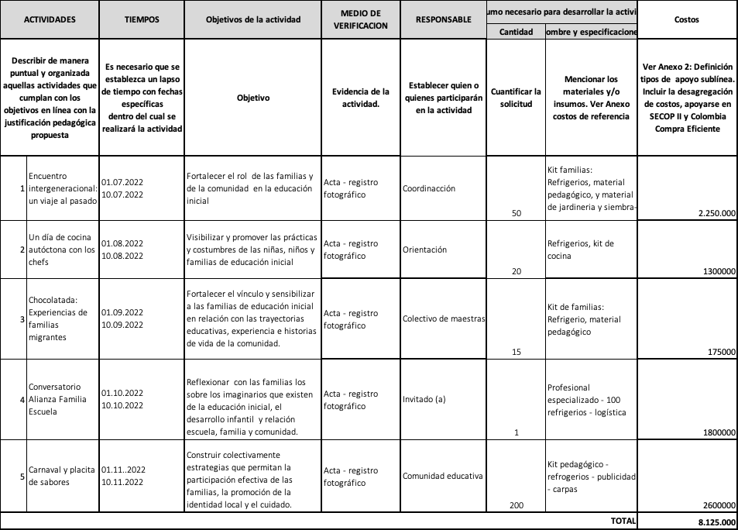**Nota**: Valores de referencia tomados del portal Colombia Compra Eficiente.

1. **DOCUMENTACIÓN DE LA EXPERIENCIA**

Para documentar la experiencia la IED determinará el recurso a utilizar en términos de un documento escrito, audiovisual, sonoro, etc. En cualquier caso, se deben recoger los principales aspectos pedagógicos y metodológicos del desarrollo del proyecto, los saberes construidos en las interacciones con las familias, las lecciones aprendidas, las oportunidades de mejora y todos aquellos elementos que la institución considere a lugar para la consolidación y direccionamiento de sus estrategias; así como evidencia de la incidencia del proyecto en las relaciones con las familias de la IED.

Los insumos o documentos soporte para la formulación de los proyectos estarán disponibles en la página de la Secretaría distrital de Planeación: <http://www.sdp.gov.co/gestion-a-la-inversion/planes-de-desarrollo-y-fortalecimiento-local/fortalecimiento-a-localidades>